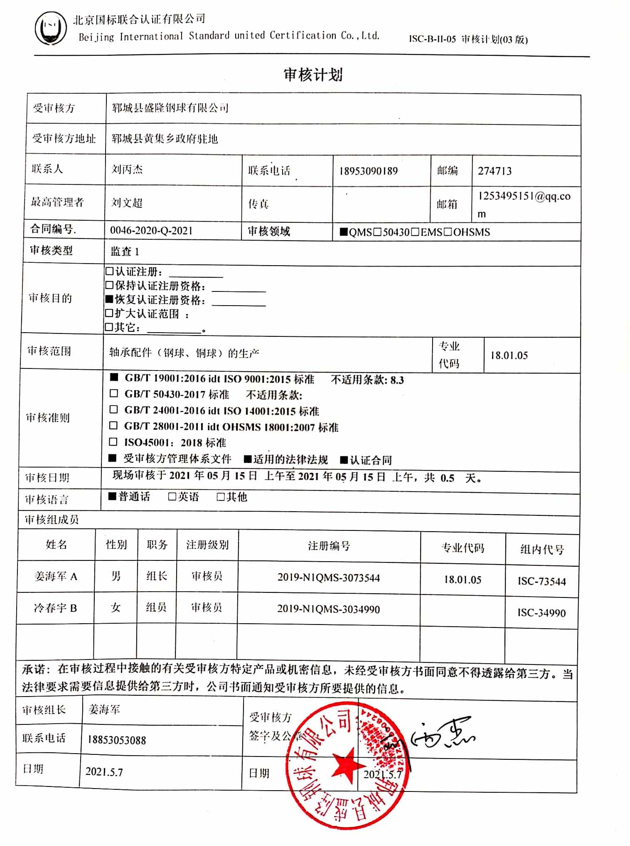
审核计划
受审核方 |  |  | 郓城县盛隆钢球有限公司
受审核方地址 |  |  | 郓城县黄集乡政府驻地
联系人 |  |  | 刘丙杰 |  |  | 联系电话 |  | 18953090189 |  |  |  | 邮编 |  | 274713
最高管理者 |  |  | 刘文超 |  |  | 传真 |  |  |  |  |  | 邮箱 |  | 1253495151@qq.com
合同编号. |  |  | 0046-2020-Q-2021 |  |  | 审核领域 |  |  | ■QMS□50430□EMS□OHSMS
审核类型 |  |  | 监查1
审核目的 |  |  | □认证注册：__________  □保持认证注册资格：__________  ■恢复认证注册资格：__________  □扩大认证范围 ：  □其它：__________。
审核范围 |  |  | 轴承配件（钢球、铜球）的生产 |  |  |  |  |  |  |  |  |  | 专业  代码 |  | 18.01.05
审核准则 |  |  | ■ GB/T 19001:2016 idt ISO 9001:2015标准 不适用条款: 8.3  □ GB/T 50430-2017标准 不适用条款:  □ GB/T 24001-2016 idt ISO 14001:2015标准  □ GB/T 28001-2011 idt OHSMS 18001:2007标准  □ ISO45001：2018标准  ■ 受审核方管理体系文件 ■适用的法律法规 ■认证合同
审核日期 |  |  | 现场审核于2021年05月15日 上午至2021年05月15日 上午，共 0.5 天。
审核语言 |  |  | ■普通话 □英语 □其他
审核组成员
姓名 |  | 性别 |  | 职务 | 注册级别 | 注册编号 |  |  |  |  | 专业代码 |  |  |  |  | 组内代号
姜海军A |  | 男 |  | 组长 | 审核员 | 2019-N1QMS-3073544 |  |  |  |  | 18.01.05 |  |  |  |  | ISC-73544
冷春宇B |  | 女 |  | 组员 | 审核员 | 2019-N1QMS-3034990 |  |  |  |  |  |  |  |  |  | ISC-34990
承诺: 在审核过程中接触的有关受审核方特定产品或机密信息，未经受审核方书面同意不得透露给第三方。当法律要求需要信息提供给第三方时，公司书面通知受审核方所要提供的信息。
审核组长 | 姜海军 |  |  |  |  |  | 受审核方  签字及公章
联系电话 | 18853053088
日期 | 2021.5.7 |  |  |  |  |  | 日期 |  |  | 2021.5.7

监督审核日程安排表
日期 | 时间 | 部门 | 过程、涉及条款 | 审核人员
2021.5.15 | 8:00～8:20 | 首次会议 |  | A B
2021.5.15 | 8:20～9:20 | 管理层 | Q:4.1理解组织及其环境、4.2理解相关方的需求和期望、4.3 确定管理体系的范围、4.4质量管理体系及其过程、5.1领导作用和承诺、5.2质量方针、5.3组织的岗位、职责和权限、6.1应对风险和机遇的措施、6.2质量目标及其实现的策划、6.3变更的策划、7.1.1资源总则、7.4沟通、9.3管理评审、10.1改进、10.3持续改进，  国家/地方监督抽查情况；顾客满意、相关方投诉及处理情况；  验证企业相关资质证明的有效性，上次审核不符合验证；证书及标志的使用，变更， | B
2021.5.15 | 9:20～10:20 | 办公室 | QMS: 5.3组织的岗位、职责和权限、6.2质量目标、7.1.6组织知识、7.5.1形成文件的信息总则、7.5.2形成文件的信息的创建和更新、7.5.3形成文件的信息的控制、9.1.1监视、测量、分析和评价总则、9.1.3分析与评价、9.2 内部审核、10.2不合格和纠正措施， | B
2021.5.15 | 10:20～11:30 | 供销部 | QMS:5.3组织的岗位、职责和权限、6.2质量目标、8.2产品和服务的要求、8.5.3顾客或外部供方的财产、8.5.5交付后的活动、9.1.2顾客满意， | B
2021.5.15 | 8:20～10:00 | 生产部 | QMS: 5.3组织的岗位、职责和权限、6.2质量目标、8.1运行策划和控制、8.3产品和服务的设计和开发（不适用确认）、8.5.1生产和服务提供的控制、8.5.2产品标识和可追朔性、8.5.4产品防护、8.5.6生产和服务提供的更改控制， | A
2021.5.15 | 10:00～11:30 | 质检部 | QMS: 5.3组织的岗位、职责和权限、6.2质量目标、7.1.5监视和测量资源、8.6产品和服务的放行、8.7不合格输出的控制， | A
2021.5.15 | 11:30～12:00 | 补充及跟踪审核：必要部门、必要条款；审核组内部沟通及与受审核方领导层沟通；  末次会：综合评价QMS管理体系运行总体情况及改进要求，宣告审核发现及审核结论。 |  | A B

注：在计划审核有关部门或活动时间，请其直接负责人员参与，如人员有变化 ，请预先通知审核组。 如合同人数与实际人数有明显差异，请告知本公司。本公司将按实际人数实施审核并追加审核费用。计划可变动的声明：由于不可抗力、交通、甲方原因等特殊情况，审核计划可调整，但应确保8小时/天的审核时间，必要时，审核组长在征得贵方同意后，可调整本计划；
注：每次监督审核必审条款：
- QMS：4.1、4.2、4.3、4.4、5.2、5.3、6.1、6.2、6.3、8.1、8.2、8.3、8.4、8.5、8.6、8.7、9.1、9.2、9.3、10.2、10.3
- EMS:4.1、4.2、4.3、4.4、5.2、5.3、6.1、6.2、8.1、8.2、9.1、9.2、9.3、10.2、10.3
- OHSMS：4.1、4.2、4.3、4.4、5.2、5.3、5.4、6.1、6.2、8.1、8.2、9.1、9.2、9.3、10.2、10.3
- 除以上必审条款外还需审核：标准/规范/法规的执行情况、上次审核不符合项的验证、认证证书、标志的使用情况、投诉或事故、监督抽查情况、体系变动。

